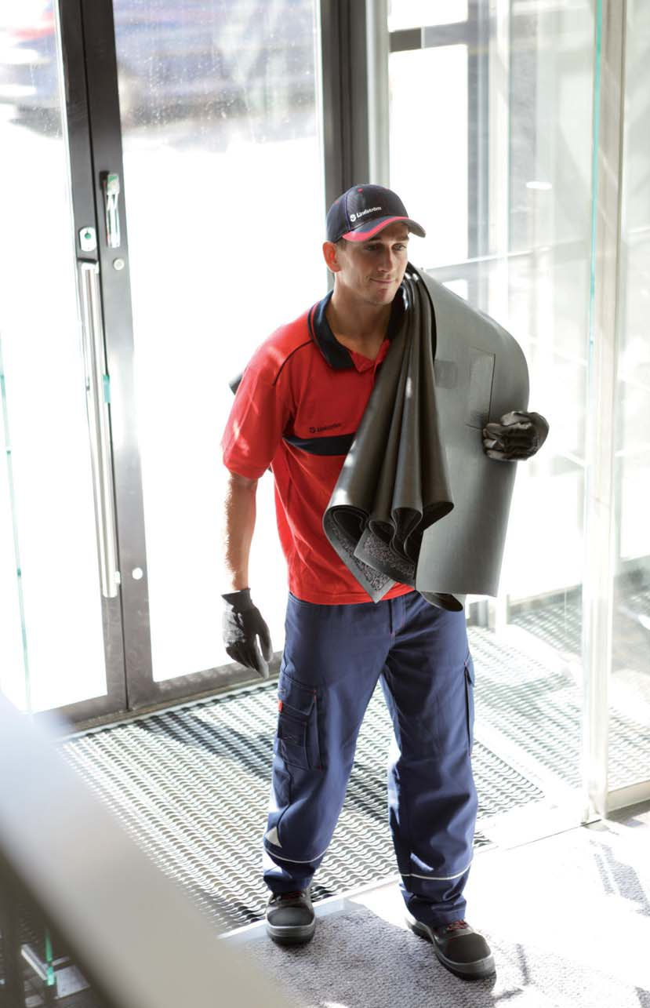
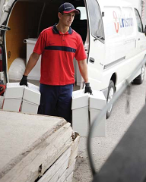
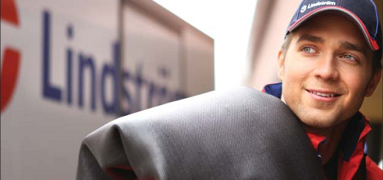

Коммерческое предложение
ООО “Линдстрем” предлагает Вам разместить сменные грязевпитывающие вестибюльные ковры с дальнейшим их обслуживанием. Услуга по предоставлению ковров – это комплексное решение, благодаря которому помещения наших клиентов остаются чистыми. Действующая на сегодняшний день схема удобна и взаимовыгодна.
Она включает в себя:
- доставку чистых и обмен использованных ковров так часто, как это Вам необходимо.
- качественную стирку и обмен непрезентабельных ковров на чистые.
- возможность в любое время изменить частоту замены ковров и их количество.
- выбор цвета ковров и их размера.
- гарантированное высокое качество самих ковров, идеально ровный боковой кант.

Преимущества пользования коврами и услугами от Линдстрем:
- Грязь и пыль останавливается на входе.
- Защищается поверхность пола и его покрытий.
- Уменьшаются затраты на поддержание чистоты и обновление покрытий.
- Помещения сохраняют чистый, уютный и презентабельный вид на протяжении всего периода пользования.
- Рост престижа вашего помещения в глазах посетителей.
- Подбор вами, вместе с нашим представителем, мест наилучшего размещения ковров, их наиболее эффективных размеров и частоты замены.
- Имеется возможность крепления ковров к полу с помощью липучки “велкро”, согласно закону о пожарной безопасности ст.53 «Пути эвакуации людей при пожаре (ФЗ №123) требования ППР №39 «Ковры и ковровые дорожки на объектах с массовым пребыванием людей на путях эвакуации должны надежно крепиться к полу».

- Изделие | Более 1 раза в неделю  (рублей без НДС) | Раз в неделю  (рублей без НДС) | Раз в две недели  (рублей без НДС)
MSW-1, MТW-1 (85X 150см) | 198,92 | 198,92 | 261,06
MSW-4, MТW-4 (150X 300см) | 547,92 | 547,92 | 662,67
MSW-2, MТW-2 (115X 200см) | 262,87 | 262,87 | 337,08
MSW-0, MTW-0 (50Х 60см) | 165,16 | 165,16 | 198,92

Ковры будут предоставлены без предварительной оплаты их стоимости и без залога. Оплата услуг производится по предъявленному счету через каждые четыре недели, с учетом количества предоставляемых ковров, частоты замены за прошедшие четыре недели и цены замены. Аренда ковров экономит 44% времени и 15% расходов на уборку.

С уважением, представитель
ООО “Линдстрем”
Колмогоров Артем Андреевич
Сот. 8-922-21-678-19
E-mail: Artem.kolmogorov@lindstromgroup.com

